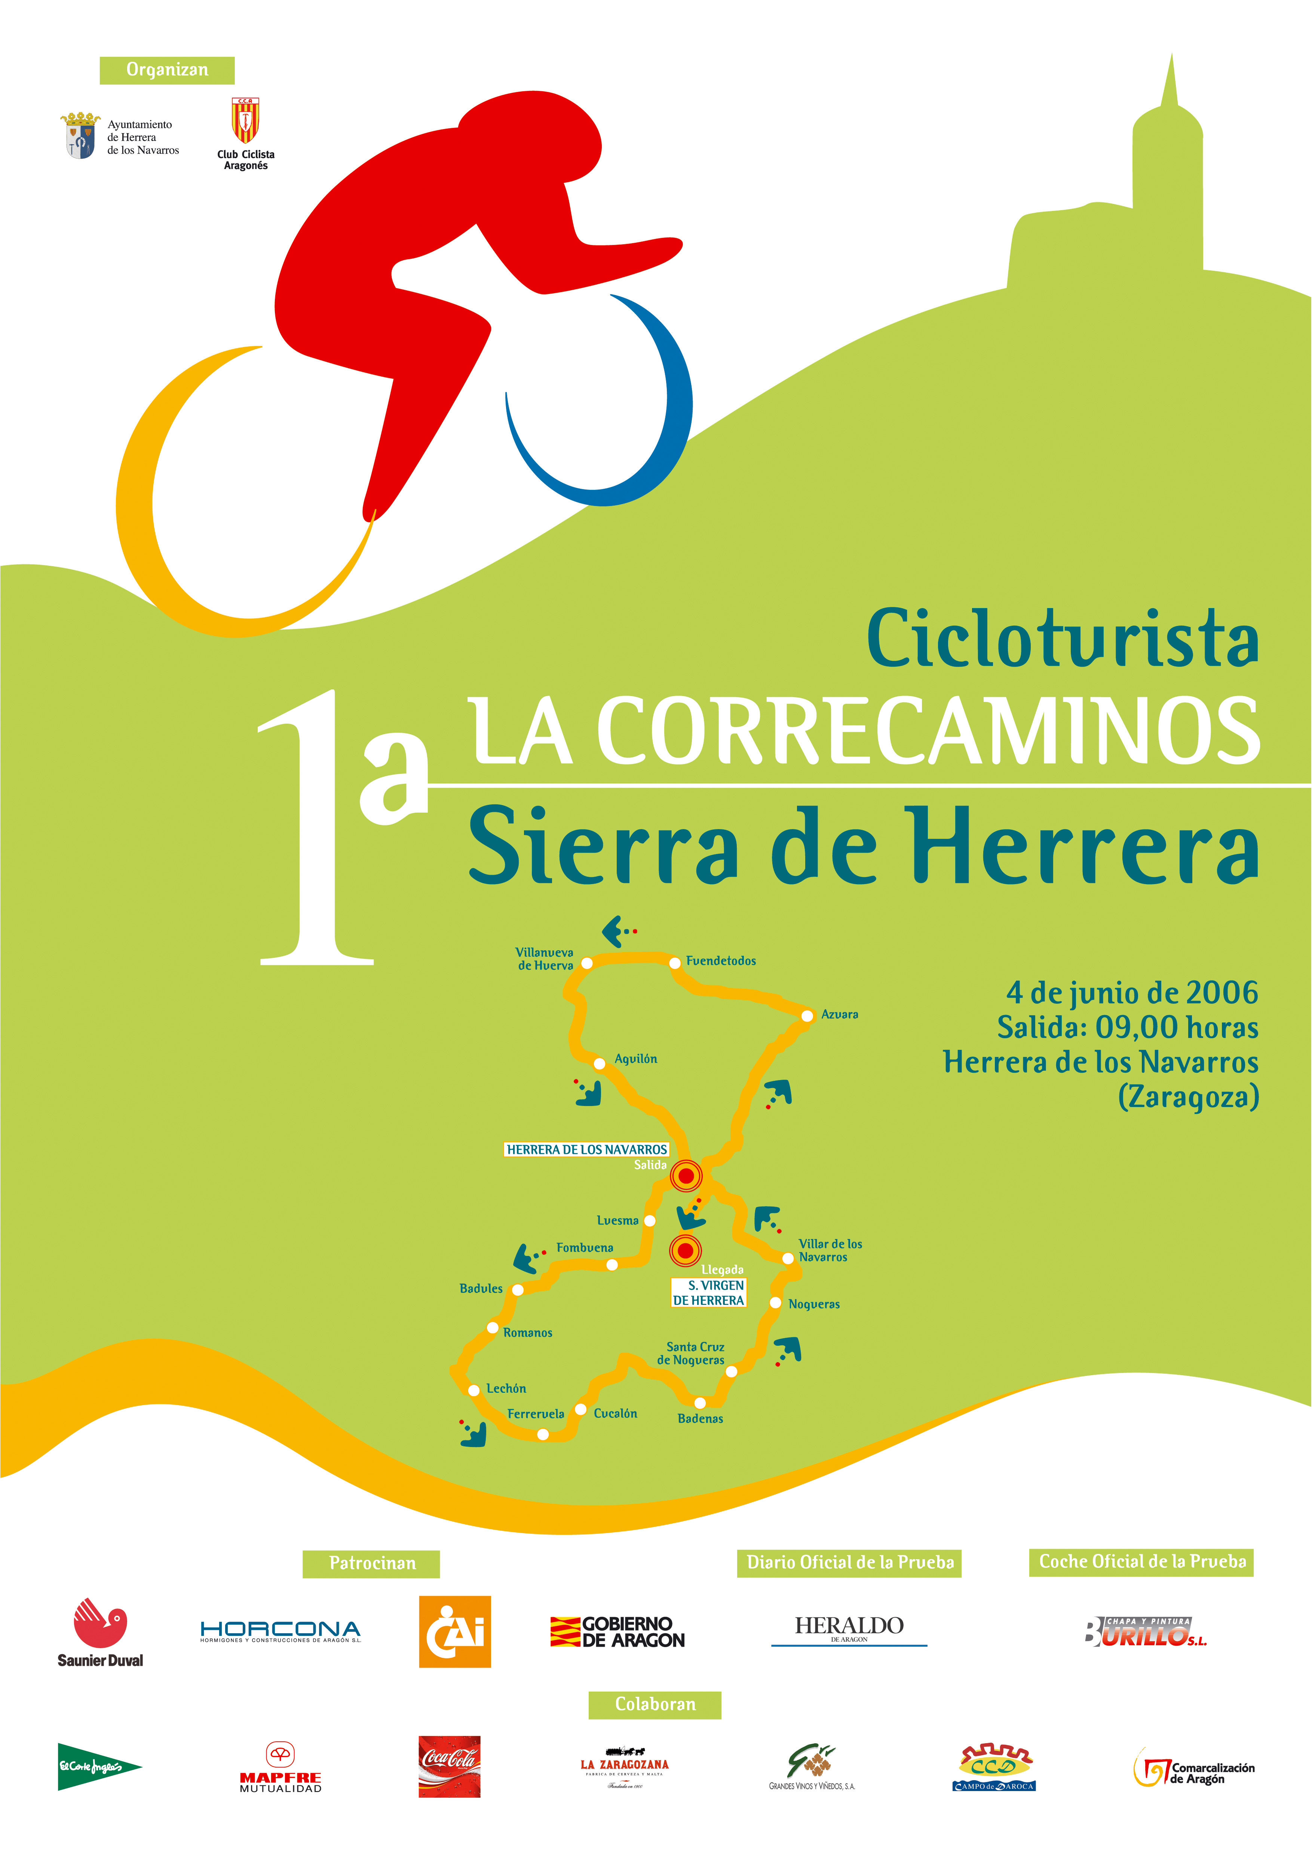

Nace LA CORRECAMINOS
Sierra de Herrera.

Una prueba cicloturista con un recorrido exigente y atractivo.

Una fiesta para un territorio que ama el deporte y quiere divertirse.

LA CORRECAMINOS Sierra de Herrera quiere ser una prueba cicloturista de referencia en Aragón y en el conjunto de España, porque se apoya en un recorrido exigente y atractivo, pero también porque cuenta también con una organización eficaz, preparada, como ha demostrado ya en la etapa reina de la Vuelta a Aragón 2005 y en la marcha cicloturista "Sierra de Herrera" celebrada en 2004 y 2005.

El Ayuntamiento de Herrera y el Club Ciclista Aragonés, organizadores de esta nueva prueba, desean mantener, y en lo posible potenciar, la asociación de la Sierra de Herrera con un ciclismo de calidad, para deportistas atrevidos, que gustan de competir desde la línea de salida hasta la meta, y también con una prueba que cuida a los ciclistas, hasta hacer de ellos los únicos protagonistas, como deportistas y personas.

La Correcaminos cuenta con la autorización del Gobierno de Aragón y figura en el calendario de la Federación Aragonesa de Ciclismo. A medio plazo, aspira a figurar en el calendario oficial internacional. Con ese objetivo, se propone mantener la imagen de marca como prueba de calidad, con entidad suficiente para servir de preparación a los cicloturistas que ultiman su puesta a punto para La Quebrantahuesos.

LA CORRECAMINOS nace para ser una ventana de proyección nacional que sirva para mostrar la belleza del paisaje, el rico patrimonio cultural, las oportunidades de ocio y tiempo libre que ofrece la Comarca Campo de Daroca. Busca, pues, ser una palanca de promoción turística y, en general, de desarrollo para una zona que necesita crearse sus propias oportunidades.

El ciclismo tiene valores fácilmente trasladables a la vida de esta comarca, como son el trabajo en equipo, el esfuerzo y la voluntad, la constancia y la superación de la adversidad. Además, la práctica deportiva ciclista de la geografía los otros grandes protagonistas de sus pruebas, junto a los ciclistas, lo que engrandecerá la belleza y diversidad del paisaje.

El Ayuntamiento de Herrera lleva muchos años comprometido con la promoción del deporte y también con la búsqueda de una economía diversificada, en la que el turismo constituya una oportunidad de vida y futuro complementaria. Cuenta para eso con unos equipamientos y servicios turísticos que mejoran cada día, pero sobre todo con la hospitalidad de sus habitantes y de todos cuantos viven en la Comarca.

LA CORRECAMINOS quiere ser una prueba ciclista de primer nivel, pero también una oportunidad para celebrar una gran fiesta deportiva popular. Con ese objetivo esta Cicloturista va acompañada de un programa de actividades que en próximas ediciones se prolongarán a lo largo de todo el fin de semana. La oferta de este año ha sido posible por el compromiso que las entidades y empresas patrocinadoras y colaboradoras han asumido con esta Prueba. Su calidad, prestigio y número refleja la ambición ganadora y los valores sociales con la que nace La Correcaminos.

El Campo de Daroca oferta muchas posibilidades al mundo ciclista, entre ellas la práctica lúdica y deportiva en bicicleta todo terreno, BTT. Se dispone, por ejemplo, de una gran red de senderos bien señalizados y balizados que permite disfrutar en las mañanas de los fines de semana y de las vacaciones. Por esa razón, se estudia incluir en el Programa, a partir del año 2007, alguna actividad de este tipo, bien de competición, bien de ocio, que complemente la Prueba cicloturista.

El cuidado y el respeto al Medio Ambiente, la pervivencia de las tradiciones, la calidad hotelera y la exquisita gastronomía hacen del Campo de Daroca un territorio por descubrir y disfrutar, unos lugares que sorprenderán por su agreste y desconocida belleza, pero que se convertirán en parada obligatoria también por la calidad de vida que allí se disfruta.

A ese respecto, esta Prueba busca notoriedad en las comunidades de Valencia, Cataluña, País Vasco y Navarra, en la seguridad de que su recorrido y la calidad de la competición satisfará las expectativas de exigencia deportiva y disfrute personal de cuantos en ella se inscriban. Además, se oferta una atención personalizada a quienes se desplacen desde esas comunidades, incluyendo en ella facilitar la reserva de hospedaje y restauración mediante acuerdos con los hoteles, albergues y restaurantes más próximos.

- Un recorrido exigente y atractivo

LA CORRECAMINOS se apoya en un recorrido de 150 kilómetros, en los que los ciclistas participantes tendrán oportunidad de exigirse al máximo y de combatir sin tregua por la victoria. Su trazado sinuoso, caracterizado por un permanente subir y bajar para hacer honor al nombre de la prueba, apenas ofrece tramos para el descanso o la recuperación.

RECORRIDO

LA CORRECAMINOS transcurre por las comarcas aragonesas que tienen como capitales a Daroca, Calamocha, Belchite y Cariñena. Parte de Herrera de los Navarros para continuar por Luesma, Badules, Romanos, Cucalón, Badenas, Santa Cruz, Nogueras, Villar de los Navarros, Herrera, Azuara, Fuendetodos, Villanueva de Huerva, Aguilón y Herrera, antes de acabar con la subida al Cabezo de la Sierra de Herrera.

En las estribaciones del Sistema Ibérico, el Cabezo de la Sierra de Herrera se levanta contundente hasta los 1347 metros de altura para permitir divisar a ambos lados desde su cima más de cien kilómetros, teniendo como referencia al norte el Moncayo y al sur la Sierra de San Just. Su carácter de montaña solitaria, apenas le acompaña el Cabezo de Santa Cruz, lo deja más indefenso ante las adversidades del tiempo, en especial el viento, lo que puede hacer más dura su ascensión.
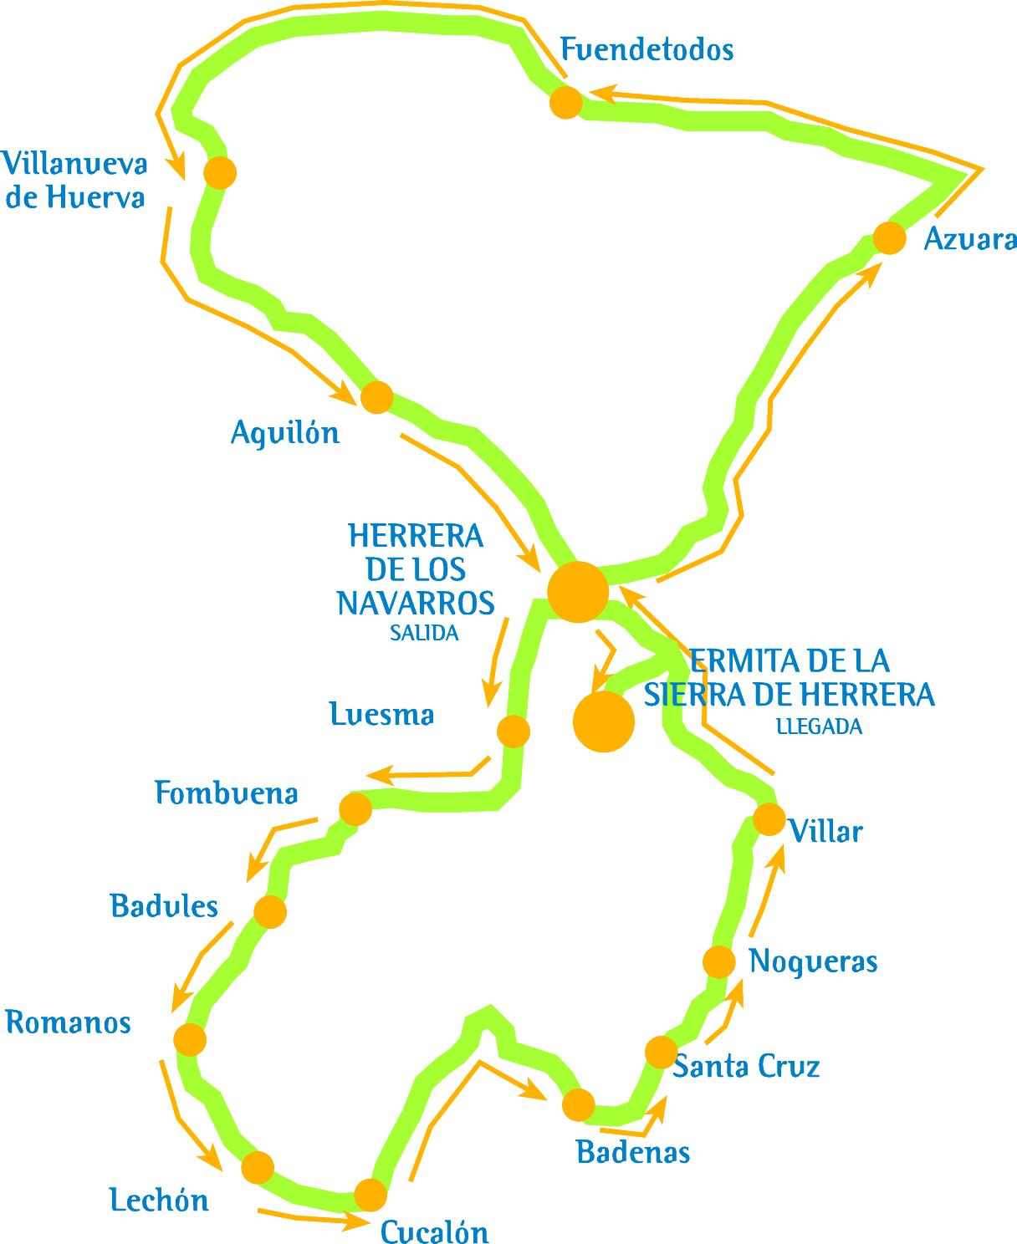

ALTIMETRIA

Un perfil de media montaña domina la prueba, en la que deberán superarse los puertos de Cucalón, Tosos y Aguilón para acabar afrontando la Subida al Cabezo de la Sierra de Herrera. Allí, sobre todo en sus últimos cuatro kilómetros, la carretera alcanza desniveles propios de los grandes puertos de montaña y, sobre todo, obliga a los ciclistas a dar lo mejor de si mismos.

En la Vuelta Aragón 2005 ese recorrido se tradujo en una cronoescalada de 11,3 kilómetros, que resultó especialmente dura por la climatología. Su ganador, David Plaza, necesitó más de 22 minutos para llegar a la meta y las diferencias entre los primeros clasificados sobrepasaron los 2 minutos, un resultado propio de etapas con grandes puertos.

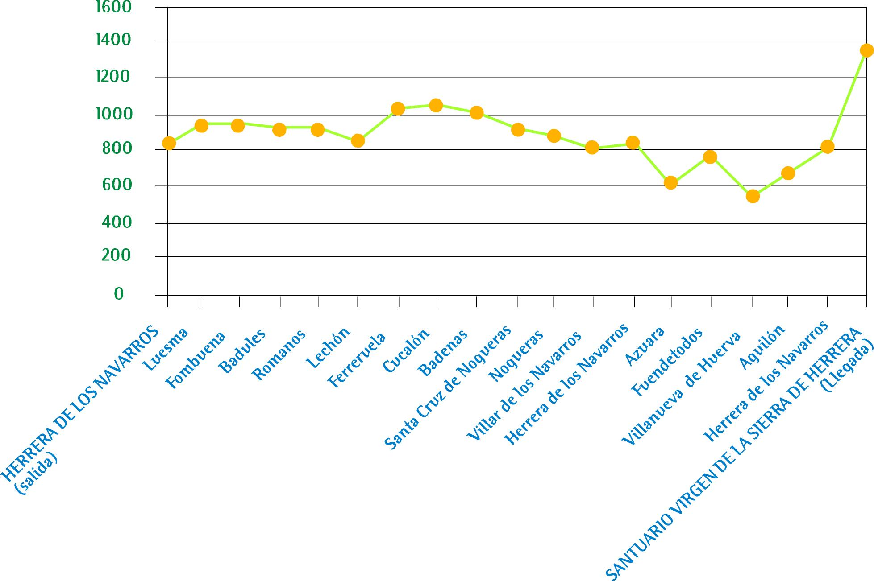

- Cuando el ciclismo es una fiesta social.

LA CORRECAMINOS aspira a convertirse en una fiesta social que se prolongue a lo largo de todo un fin de semana. En esta primera edición la Prueba cicloturista se acompañará de otras actividades, con vistas a definir un modelo que pueda reforzarse en próximas ediciones.

El Programa queda así:

Domingo 4 de junio de 2006:

- 9.00 Comienzo de la Iª Correcaminos Sierra de Herrera.
- 9.00/10.30 Chocolate con torta en la Plaza Mayor de Herrera, donde ha tenido lugar la salida.
- 11/12.30 Animación infantil con talleres y gymkhana con bicis por la plaza Mayor.
- 13.30. Sopas de ajo para todo el público asistente en la llegada de la I Correcaminos. (Santuario de la Sierra de Herrera).
- 15 horas. Comida con todos los participantes y entrega de premios a los ganadores. Polideportivo, Herrera de los Navarros.

HORARIO DE LA CICLOTURISTA

A una velocidad media de 30 kilómetros a la hora, está previsto que la Prueba tenga cinco horas de duración, desde la salida a las 9 horas hasta las 14 horas fijadas para la llegada.

Itinerario y poblaciones |  | Altitud | Km | Km tot. | Faltan | Horario
HERRERA DE LOS NAVARROS Salida |  | 809 | 0 | 0 | 145 | 9:00:00
Luesma |  | 943 | 9 | 9 | 136 | 9:18:00
Fombuena |  | 950 | 7 | 16 | 129 | 9:32:00
Badules |  | 922 | 7 | 23 | 122 | 9:46:00
Romanos |  | 922 | 3 | 26 | 119 | 9:52:00
Lechón |  | 850 | 8 | 34 | 111 | 10:08:00
Ferreruela |  | 1015 | 6 | 40 | 105 | 10:20:00
Cucalón |  | 1034 | 4 | 44 | 101 | 10:28:00
Badenas |  | 998 | 12 | 56 | 89 | 10:52:00
Santa Cruz de Nogueras |  | 894 | 5 | 61 | 84 | 11:02:00
Nogueras |  | 861 | 4 | 65 | 80 | 11:10:00
Villar de los Navarros |  | 799 | 4 | 69 | 76 | 11:18:00
Herrera de los Navarros |  | 809 | 8 | 77 | 68 | 11:34:00
Azuara |  | 603 | 21 | 98 | 47 | 12:16:00
Fuendetodos |  | 750 | 12 | 110 | 35 | 12:40:00
Villanueva de Huerva |  | 531 | 8 | 118 | 27 | 12:56:00
Aguilón |  | 683 | 8 | 126 | 19 | 13:12:00
Alto de Aguilón |  | 900 | 3 | 129 | 16 | 13:18:00
Herrera de los Navarros |  | 809 | 9 | 138 | 7 | 13:36:00
SANTUARIO VIRGEN DE LA HERRERA |  | 1348 | 12 | 150 | 0 | 14:00:00

- Difusión, notoriedad y posicionamiento

LA CORRECAMINOS busca una imagen fuerte y única, que se traslade a todos los elementos de comunicación y al conjunto de la prueba. Basada en los colores más característicos del recorrido, el marrón rojizo y el verde que predominan en su recorrido, se ha definido una imagen de marca que, en códigos de modernidad, plasma la dureza del recorrido y el esfuerzo de los ciclistas en una simbólica subida al Cabezo de Herrera.


La Prueba cuenta con página web propia (lacorrecaminos. com), con la intención de que articular un espacio de encuentro para los interesados en la Prueba. En ella se detallan los aspectos principales de la competición (recorrido, inscripción,…), así como de la organización (clubs organizadores, patrocinadores, premios…). En conjunto, se busca acercar desde el principio el proceso de organización y, en especial, acercar este a los participantes de las comunidades autónomas vecinas.

En general, la Organización busca comunicar el espíritu con el que nace LA CORRECAMINOS, una prueba que quiere ser exigente, de alto nivel competitivo, de prestigio para sus participantes y ganadores, pero sin dejar de ser atenta y humana con el ciclista, generosa con su esfuerzo y con quienes les acompañen.

En ambos aspectos, la prueba cuenta con el bagaje de las dos ediciones de la Marcha cicloturista Sierra de Herrera: su prestigio deportivo se apoya en la calidad de sus participantes y de sus ganadores, Diego Tamayo (3º en La Quebrantahuesos, 2005) en su primera edición y Fernando Clavijo (ganador dos veces de esa misma prueba) en la segunda. La calidad de su organización ha sido reconocida por los propios ciclistas en sus declaraciones a los medios de comunicación: si unos han destacado que "el recorrido era espectacular", otros han anotado que "en esta prueba se preocupan por el ciclista".

A ese respecto, a cambio de la cuota de inscripción de 15 euros, los participantes recibirán

- Un pack deportivo por participante (camiseta de la prueba, reproducción del logotipo de la prueba, una botella de vino…);
- Una comida para ellos y sus familiares, en cuyo transcurso se entregarán los premios,
- Premios para ganadores (por categoría, equipos con más participantes inscritos, equipoque más ciclistas hayan acabado, Montaña…).
- El Gran premio para el ganador de LA CORRECAMINOS (un viaje de una semana para dos personas a ).

- Patrocinadores y colaboradores.

La Organización ha querido dar continuidad al grupo de patrocinadores y colaboradores que apoyaron la Marcha cicloturista Sierra de Herrera en sus dos ediciones. A ese respecto, repiten como patrocinadores:

- La Dirección General de Deporte del Gobierno de Aragón.
- Saunier-Duval, que patrocina el Gran Premio para el ganador.
- La Caja de Ahorros de la Inmaculada.

Los nuevos horizontes con los que nace esta Prueba han permitido que otras empresas la hayan considerado un soporte publicitario y promocional de interés para sus marcas corporativas o de producto. De hecho, Horcona se ha incorporado ya al grupo de patrocinadores y Heraldo de Aragón será el Diario Oficial de la Prueba

El cuadro de colaboradores también incluye a empresas relevantes de Aragón que apoyaron esta prueba en años anteriores (La Zaragozana, Coca Cola…) y otras que se suman a la Prueba este año:

- La Dirección General de Administración Local y Política Territorial del Gobierno de Aragón.
- La Comarca Campo de Daroca a través de sus departamentos de Deportes, Turismo y Tradiciones populares.
- El Corte Inglés.
- MAPFRE, compañía de seguros.
- Coca Cola.
- La Zaragozana, con sus marcas Lunares y Ambar Especial.
- Grandes Vinos y Viñedos, con su marca Monasterio Las Viñas.
- Talleres Burillo, coche oficial de la Prueba.

Para la Organización constituye un honor contar con un cuadro de patrocinadores y colaboradores de este prestigio, aunque se confía en que el éxito de participación y la calidad de la prueba consiga un impacto mediático y social suficiente para que en próximas ediciones aumente su número, al tiempo que la Prueba se consolida y crece.

Zaragoza 20 de mayo de 2006

